10.04.2020г. Лекция №65 Практическая работа №22.
Тема: «Определение коэффициента тяги КПД ременной передачи»
Цель работы: Построение кривых скольжения и КПД. Определение оптимальных значений коэффициента тяги и КПД. Сравнение и анализ полученных результатов.
Наряду с зубчатыми и Фрикционными передачами в машинах для передачи движения применяют ременные передачи. Они установлены, например, в приводе ткацких станков типа АТПР, в ножных швейных машинах, в приводе катушек магнитофона и т.д.
Оборудование и инструменты: Лабораторная установка ДМ 35У, два тахометра, штангенциркуль, измерительная линейка.
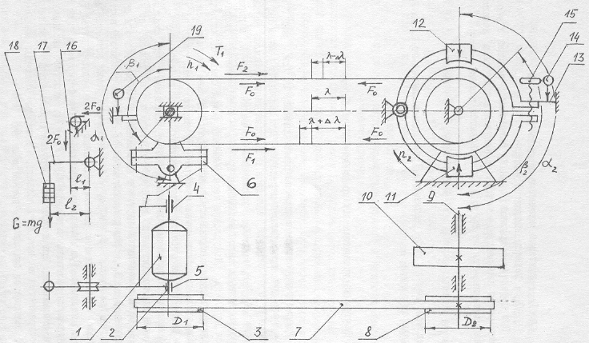Установка состоит из балансирного электродвигателя 1, на валу ротора 2 которого закреплен ведущий шкив 3. Корпус электродвигателя может поворачиваться в подшипниках 4 и 5, установленных на качающейся раме 6. Плоский ремень 7 передает движение от ведущего шкива на ведомый 8. Ведомый шкив закреплен на валу 9 шкива тормоза 10 нагружения, колодки 11 и 12 которого могут поворачиваться, воздействуя на пружину тормоза 13 и индикатор пружины тормоза 14. Для упрощения расчетов экспериментальных данных ведущий, и ведомый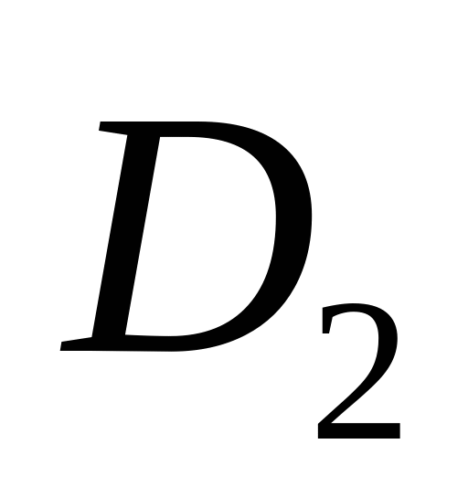шкивы изготовлены одного диаметра.

Техническая характеристика установки ДМ 35У
параметр | буквенное обозначение | числовое значение
Электродвигатель типа А02-22-6
Мощность электродвигателя, кВт |  | 1,1
Частота вращения ротора электродвигателя, мин-1 | 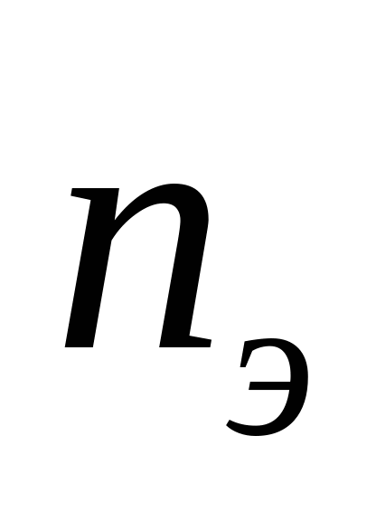 | 930
Диаметр шкива, мм |  | 20
Длина плеч рычага, мм | 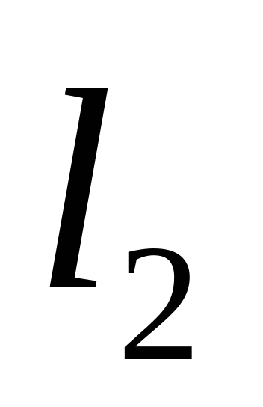 | 100

Теоретические предпосылки.
Перед включением в работу ременной передачи необходимо натянуть ведущую и ведомую ветви ремня силой предварительного натяжения. Для этого применяют различные натяжные устройства. Одно из таких устройств, грузовое натяжное устройство, изображено на рисунке. Оно состоит из троса 16, одним концом прикрепленного к опоре подшипника 5, а другим к рычагу 17. К концу рычага 17 подвешены грузы 18.
При включении установки, ремни которой предварительно натянуты, ременная передача начинает передавать окружную силу, с ведущего шкива на ведомый. Силу определяют по формуле:
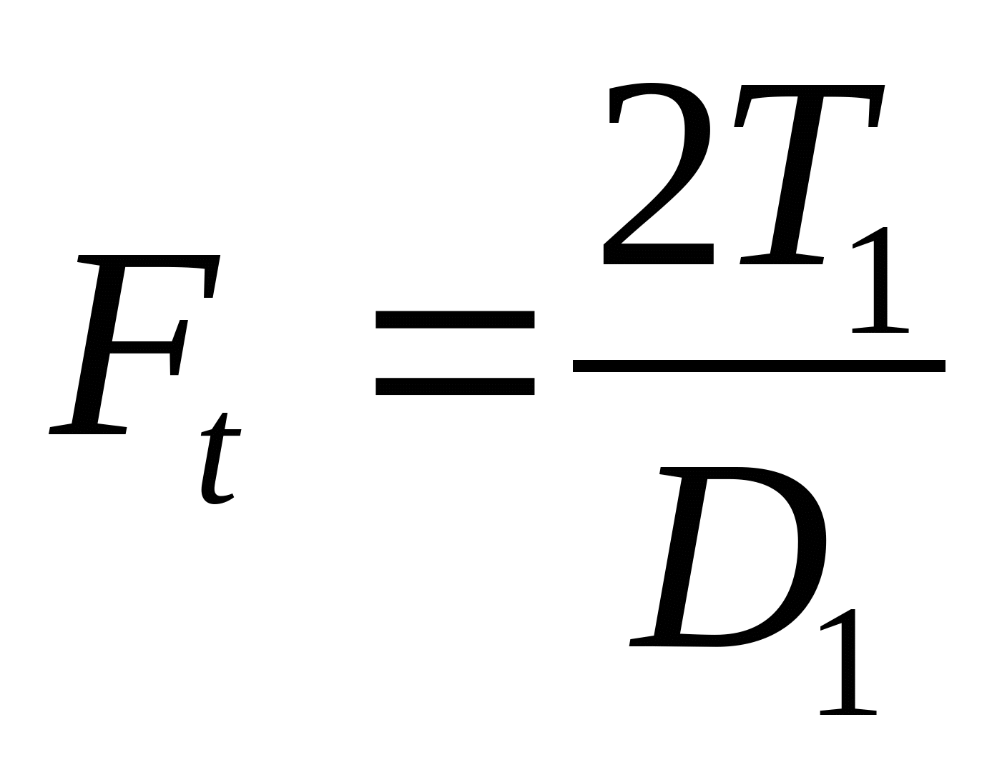(1)
где– крутящий момент на ведущем шкиве, Н·м;
– диаметр ведущего шкива, м.
При передаче окружной силы
натяжение в ведущей и ведомой ветвях ремня перераспределяется. В ведущей ветви сила натяжения ремня увеличивается от, до, и становится равной:
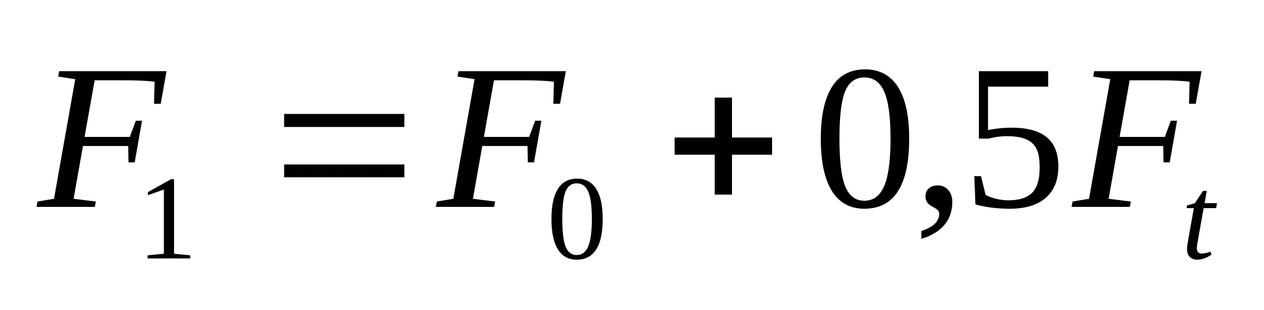(2)
В ведомой ветви сила натяжения ремня уменьшается от, до, и становится равной:
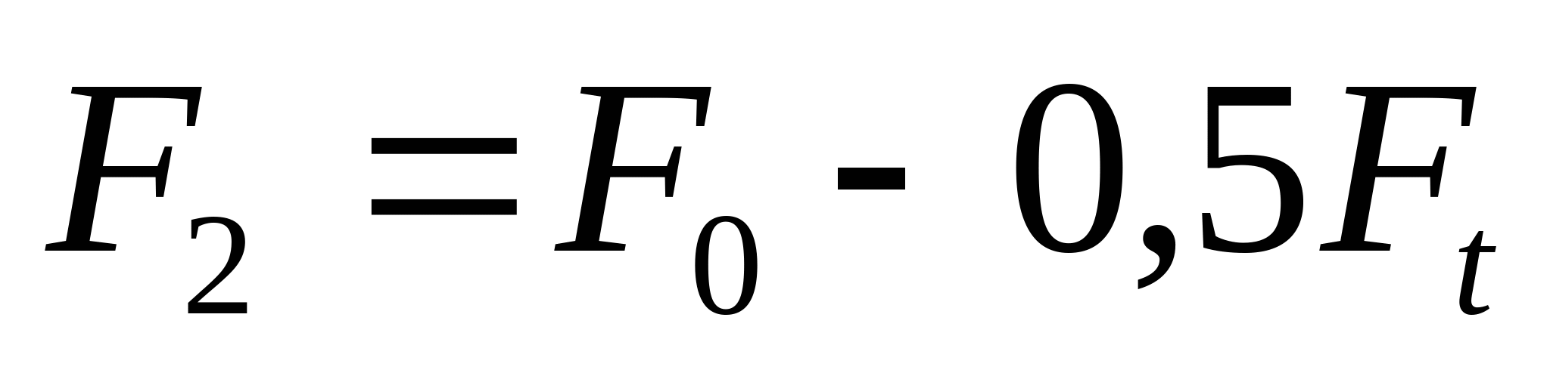(3)
Вычтем из уравнения (2) уравнение (3), получим:
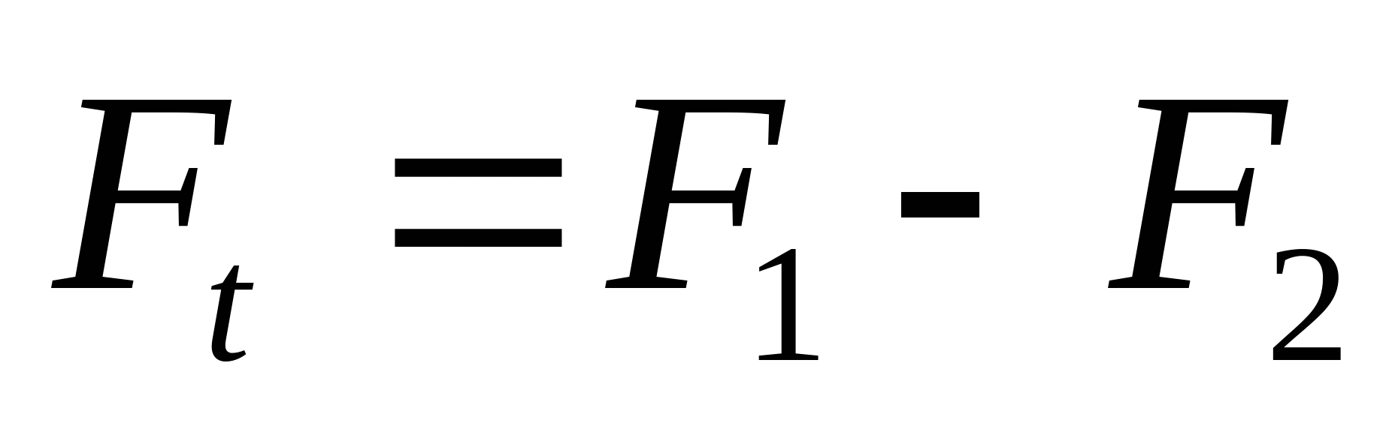(4)
Рассмотрим поведение отрезка ремня длинойотмеченного при неработающей передаче. При передаче ремнем окружной силыэтот отрезок, находясь в ведущей ветви с силой натяжения ремня, удлиняется до величины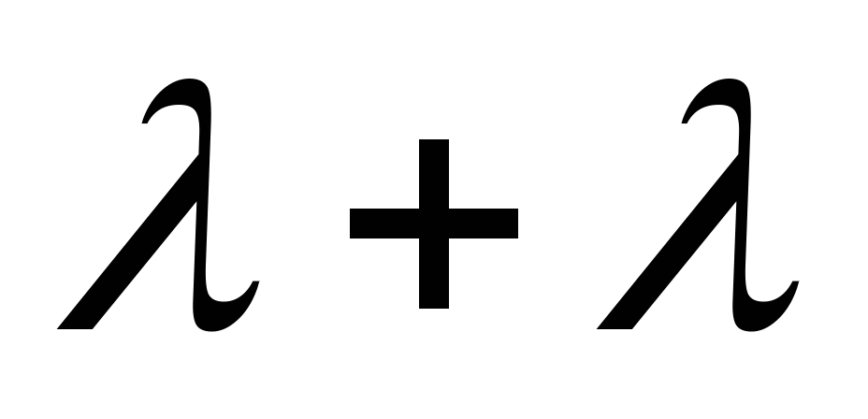, а попав в ведомую ветвь с силой натяжения
, ремня, укорачивается до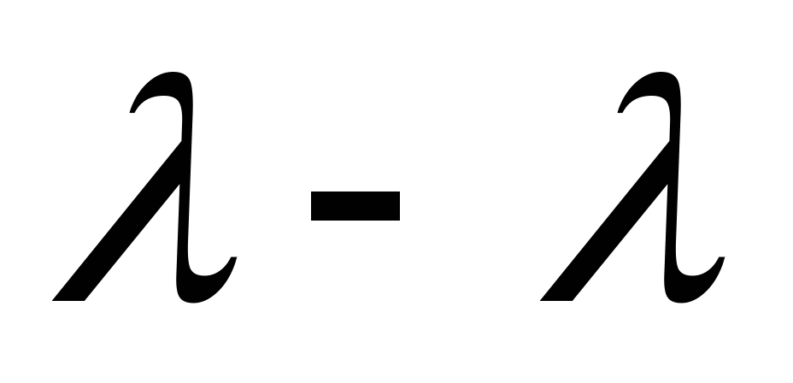.
Из условия неразрывности ремня следует, что при сбегании с ведущего шкива отмеченный отрезок должен укоротиться и проскользнуть по ободу шкива навстречу движению. Аналогично на ведомом шкиве тот же отрезок должен удлиниться и проскользнуть по ободу шкива в направлении движения. Опыт показывает, что скольжение ремня происходит не по всей дуге обхвата, а только по её части, называемой дугой упругого скольжения. На рисунке эти дуги обозначеныи. Они располагаются со стороны сбегающей ветви. На дугах покоя (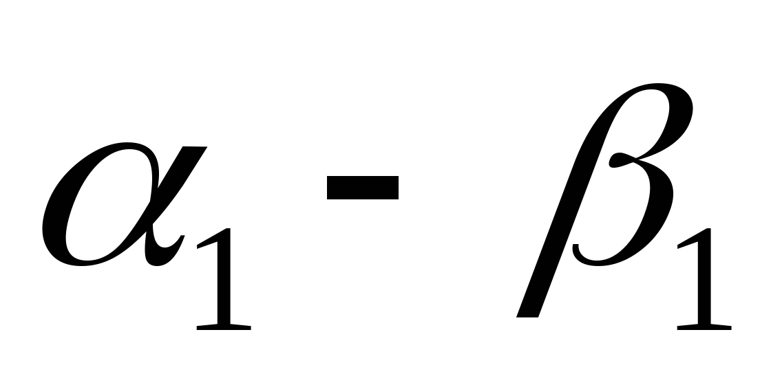) и (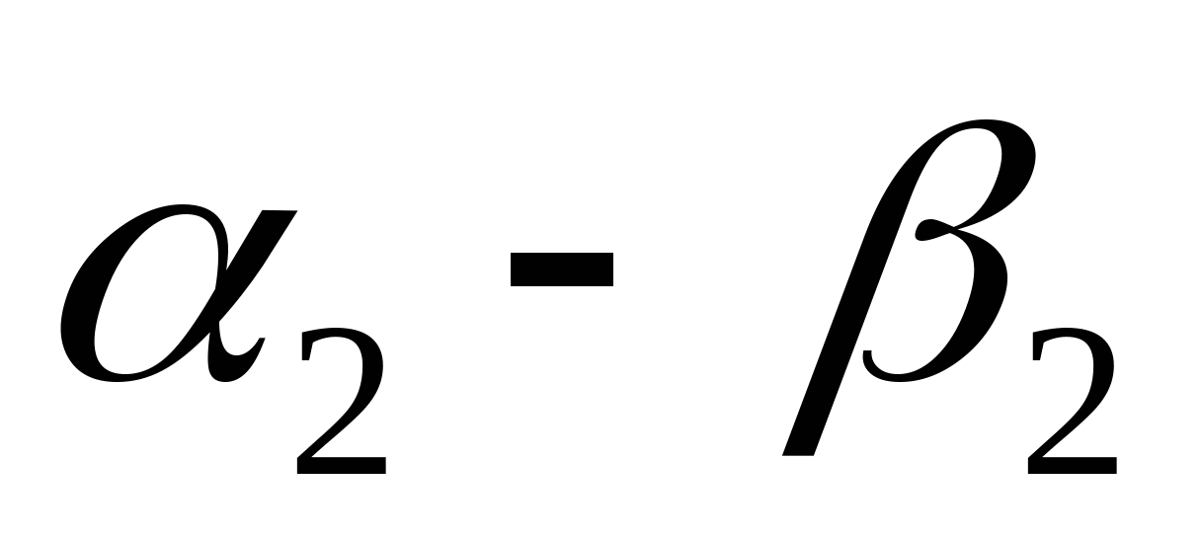) натяжение ремня остается неизменным, соответственно равным натяжению либо в ведущей ветви, либо в ведомой. С увеличением передаваемой окружной силыувеличиваются разность натяжения, упругое скольжение и дуги скольжения. При некоторой нагрузке (критической) скольжение распространяется на всю дугу обхвата, в первую очередь меньшего шкива; начинается буксование ремня по шкиву.
При упругом скольжении и буксовании ремня окружная скорость ведомого шкива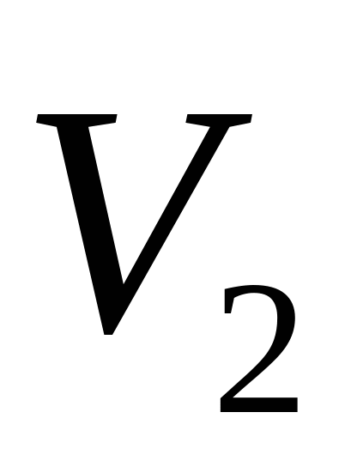немного меньше окружной скорости ведущего шкива
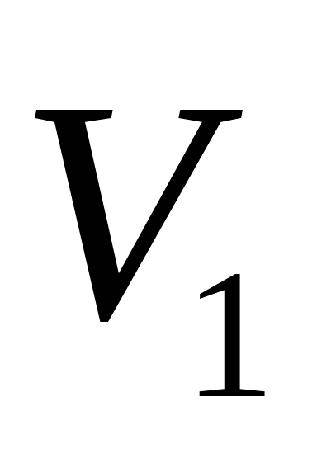. Относительное скольжение, %, в ременной передаче
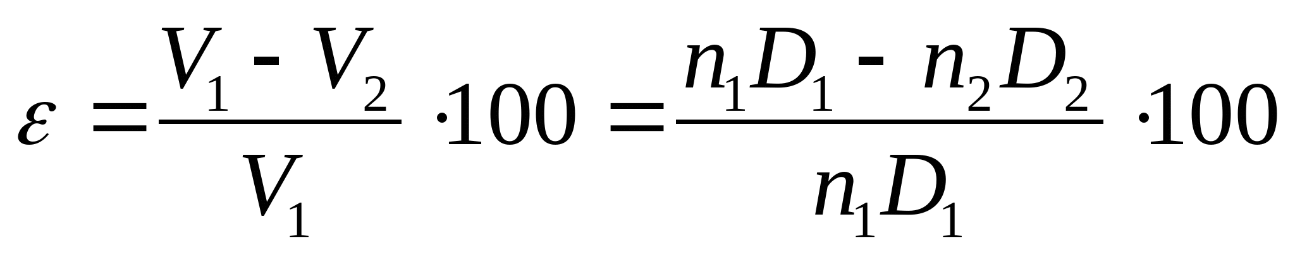(5)
КПД, %, и безразмерный коэффициент тягиопределяют по формулам:
(6)
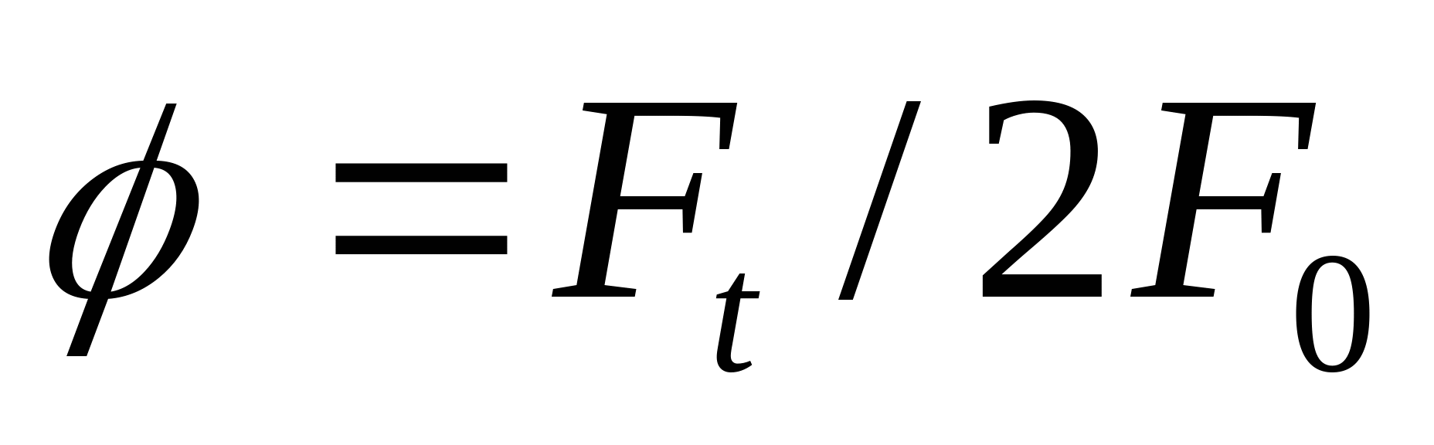(7)
гдеи– крутящие моменты на ведущем и ведомом шкивах соответственно, Н·м;и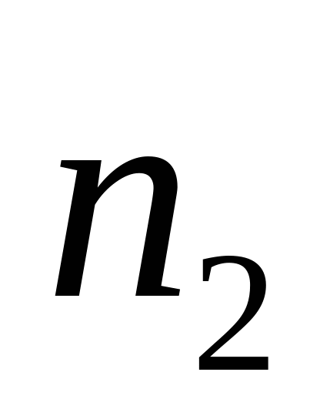– частоты вращения ведущего и ведомого шкивов, соответственно, мин-1.
Коэффициент тягипозволяет судить о том, какая часть силы предварительного натяжения ремняиспользуется для передачи окружной силы, т.е. характеризует степень загруженности передачи.
Целесообразность выражения окружной силы через безразмерный коэффициент у объясняется тем, что скольжение и КПД связаны со степенью загруженности передачи, а не с абсолютной величиной окружной силы.
В настоящее время работоспособность ременной передачи принято характеризовать кривыми скольжения и КПД, которые являются результатом испытания ременной передачи.
На рисунке ниже показаны типичные кривые скольжения и КПД ременной передачи. На графике по оси ординат отсчитывают относительное скольжениеи КПДв процентах, а по оси абсцисс – нагрузку передачи, выраженную через коэффициент тяги

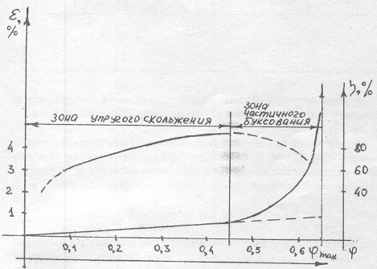
На начальном участке кривой скольжения от 0 до
наблюдается только упругое скольжение. Так как упругие деформации ремня приблизительно подчиняются закону Гука, этот участок близок к прямолинейному. Дальнейшее увеличение окружной силы
, приводит к частичному, а затем и к полному буксованию.
Таким образом, скольжение ремня по шкиву в ременной передаче бывает двух видов: упругое скольжение и буксование. Упругое скольжение наблюдается при любой окружной силе и нагрузке передач, а буксование при перегрузке.
Упругое скольжение ремня по шкиву обусловлено разностью сил натяжения ведущейи ведомойветвей, создаваемой окружной силой.
В зоне отдонаблюдается как упругое скольжение, так и буксование. Они разделяются продолжением прямой скольжения– штриховой линией.
Окружную силу для ременной передачи рекомендуют выбирать вблизи критического значенияи слева от нее. Этому значению соответствует также и максимальное значение КПД.
Порядок выполнения работы.
Определяют силу предварительного натяжения ремняв Н для данной установки по уравнению: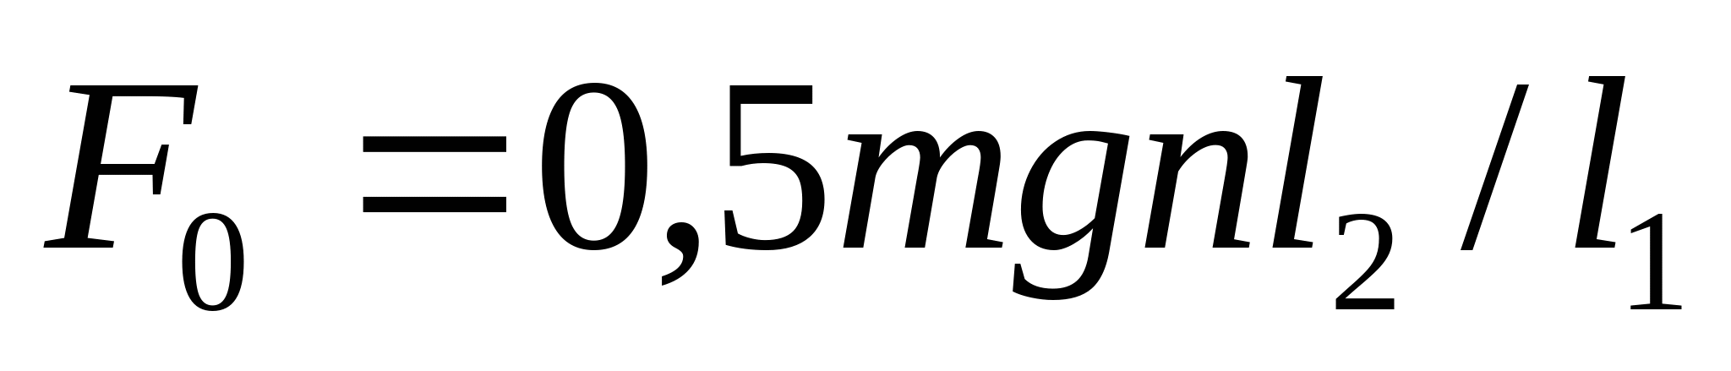
где– масса одного груза, кг;– ускорение свободного падения, м/с2;
– число грузов натяжения устройствами (от 1 до 8);и– длина плеч рычага натяжного устройства; измеряют на установке.
Устанавливают стрелки индикаторов пружин электродвигателя и тормоза 14 и 19 на ноль поворотом внешнего кольца индикаторов. Включают электродвигатель, проверяют работу тахометров.
Закручивая рукоятку винтового механизма тормоза проводя ступенчатое нагружение передачи. Передачу нагружают до буксования ремня, что соответствует примерно 170 делениям второго индикатора.
Эксперимент проводит группа студентов. Одновременно на каждой ступени нагружения снимают число деленийс индикатора пружины электродвигателя 19, число делений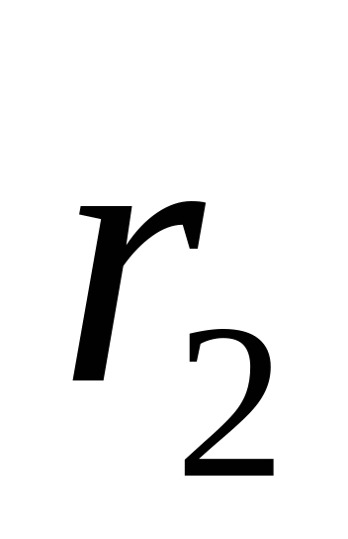с индикатора пружины тормоза 14, частоты вращения ведущегои ведомогошкивов с тахометров. Показания обоих индикаторов и обоих тахометров заносят в таблицу. Закручивая рукоятку 15 винта, плавно увеличивают силу прижатия колодок 11 и 12 к тормозному шкиву, увеличивая тем самым окружную силу
и момент торможенияна тормозном и ведомом шкивах. С увеличением момента торможения увеличивается угловое перемещение колодочного тормоза. Это перемещение, как и на валу электродвигателя, измеряют числом деленийна которое отклонится стрелка индикатора пружины тормоза.
Обрабатывают результаты эксперимента. Переводят показания индикаторов пружин в крутящие моменты на валу электродвигателяи на валу тормоза, Н·м, по татировочному графику или по формулам:
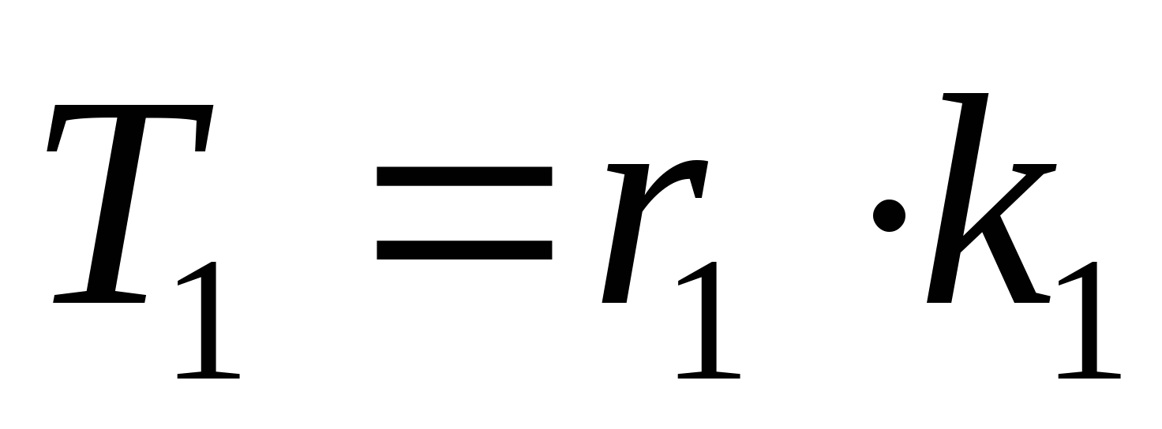
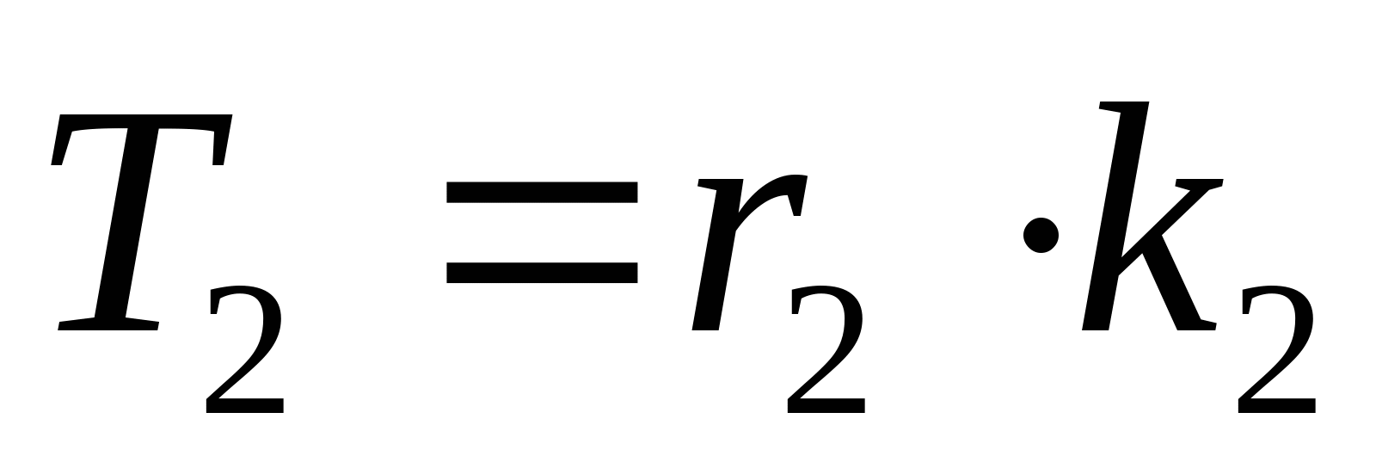
где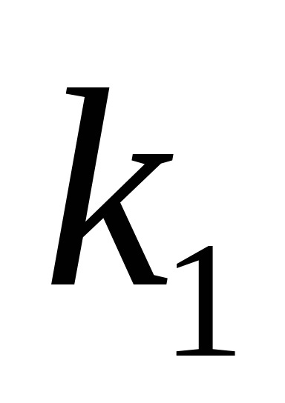и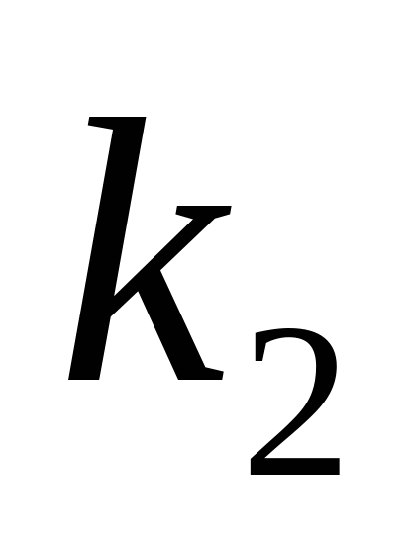– коэффициенты пропорциональности; (=0,091 Н·м/дел.,=0,076 Н·м/дел.)

Измеряемые параметры |  |  |  | Расчётные параметры эксперимента
,  мин-1 | ,  мин-1 | ,  дел | ,  дел | ,  Н·м | ,  Н·м | ,  Н | ,  % |  | ,  %
996 | 993 | 12 | 0 | 1,092 | 0 | 0,0182 | 0,3 | 0,00037 | 0
978 | 972 | 68 | 10 | 6,188 | 0,76 | 0,103 | 0,6 | 0,0021 | 12,20
972 | 965 | 78 | 30 | 7,098 | 2,28 | 0,118 | 0,7 | 0,0024 | 31,89
964 | 957 | 96 | 50 | 8,736 | 3,8 | 0,146 | 0,7 | 0,00298 | 43,18
956 | 943 | 105 | 70 | 9,555 | 5,32 | 0,16 | 1,4 | 0,00327 | 54,92
943 | 839 | 150 | 100 | 13,65 | 7,6 | 0,23 | 11,02 | 0,0047 | 49,53
943 | 0 | 150 | 110 | 13,65 | 8,36 | 0,23 | 100 | 0,0047 | 0

Окружную силу, относительное скольжение, безразмерный коэффициент тягии КПД –рассчитывают для каждой наладки по формулам (1), (5), (7).
Перечерчивают из лабораторной работы теоретические графики скольженияи КПДи по данным таблицы на этом же графике строят экспериментальные графики скольжения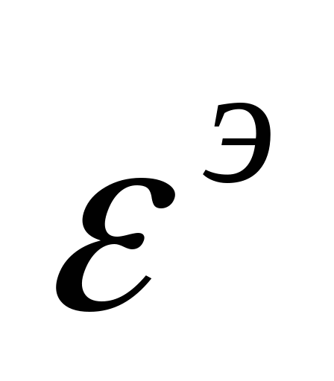и КПДи определят критическое значение безразмерного коэффициента тяги

